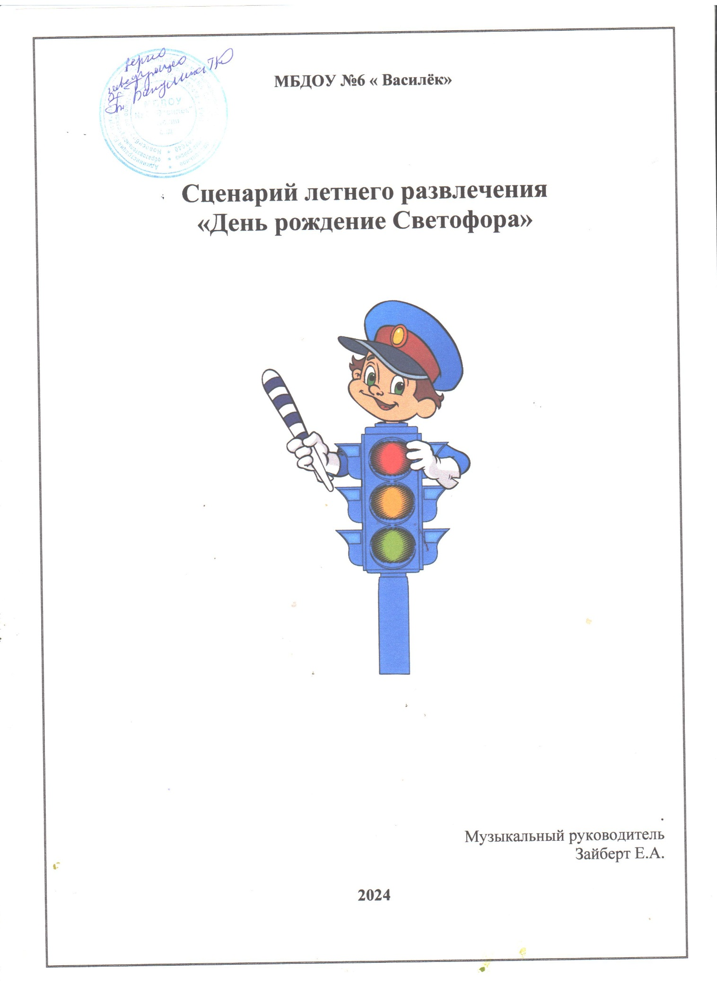

**Сценарий летнего развлечения «День светофора»**

**Цель:** расширять и закреплять знания детей о правилах дорожного движения

**Ход развлечения**.

*Дети входят на центральную площадку под песню «Правила дорожного движения».*

**Ведущая:** Ребята сегодня у нас с вами настоящий праздник - День рождения. А у кого же день рождения - вы должны отгадать.

Он стоит на перекрёстках,

Светит для детей и взрослых,

Тот, кто плохо его знает,

На дороге пострадает!

У него всего три цвета.

Светит он для всей планеты.

Он машин решает спор,

Всем знакомый… (Светофор).

**Ведущий:** Конечно, это – Светофор! Вы представляете, даже у Светофора есть день рождения. А как нужно праздновать день рождения? (весело, дружно). Я предлагаю устроить настоящий праздник с песнями, танцами и, конечно же, с подарками. Что за день рождения, если нет веселья, нет подарков, игр и развлечений. А где же именинник?

Чтоб его сюда позвать

Нужно хлопать и плясать!

**Разминка «Колёсики»**

*Дети хлопают. Под музыку входит Светофор.*

**Светофор:** Здравствуйте, ребятишки, девчонки и мальчишки! Вы меня наверно ждали и, конечно все узнали: Я веселый Светофор и мое предназначенье регулировать …*(движенье).*

**Ведущий:** Здравствуй, дорогой наш Светофор. Мы узнали, что у тебя день рождения и решили тебя поздравить.

**Светофор:** Спасибо мои друзья**.**  Я очень рад, что вы пришли меня поздравить! Мне так хочется вам рассказать про мои любимые правила дорожного движения и поиграть с вами в дорожные эстафеты! Но сначала я хочу убедиться, готовы ли вы к играм и конкурсам. Я предлагаю вам поиграть в игру «Повороты».

**Игра малой подвижности «Повороты»**

Дети стоят в шеренге лицом. У Светофора в руках жезл: если Светофор указывает жезлом движение прямо-дети делают шаг вперед влево-шаг влево, вправо- шаг вправо.

**Светофор:** Молодцы, вижу, ребята, что вы уже готовы к конкурсам и мне очень хочется с вами поиграть, но впереди нас ждет опасная дорога.

**Эстафета «Опасная дорога»**

Дети выстраиваются в две команды. У капитанов команд в руках по рулю. По свистку начинается эстафета. Первый участник команды, оббегая конусы, добегает до конца дороги и возвращается к своей команде, передавая руль следующему. Побеждает команда, первой справившаяся с заданием.

**Светофор:** Молодцы, А вот сейчас игру затею и вас всех проверю, знаете ли вы, в каком порядке располагаются мои огоньки: какой сверху, какой в центре, какой внизу? Мой друг Светофор растерял все огоньки нужно их расставить правильно.

**Игра «Поможем Светофорчику»**

На магнитной доске изображены макеты светофора, у доски лежат магниты красного, зеленого и желтого цветов. Дети выстраиваются в две команды. По свистку начинается эстафета. Первый участник команды, оббегая конусы, добегает до магнитной доски и прикрепляет магнит нужного цвета на светофор, возвращается к своей команде, передает эстафету.

**Светофор:** Молодцы. Какой цвет на самом верху? А что он означает?

– А по середине?

– А в самом низу?

**Светофор:** А знаете ли вы, как называется предмет, который у меня в руке? (Жезл.)

Ребята, становитесь в круг. Вы сейчас под музыку будете передавать друг другу жезл, у кого он окажется во время музыкальной паузы, ответит на мой вопрос.

**Игра «Передай жезл»**

– Сколько колёс у легкового автомобиля? *(Четыре.)*

– Как называется место для движения транспорта?*(Проезжая часть дороги)*

– Кто управляет автомобилем? *(Водитель.)*

– Где разрешено ходить пешеходам?*(По тротуару.)*

– Что произойдет, если пешеход или водитель нарушат правила дорожного движения? (*ДТП или авария.)*

– Можно ли начинать переходить улицу на желтый сигнал светофора? *(Нет)*

– При каком сигнале можно переходить улицу?*(при зеленом)*

– Где разрешено играть детям (*На детской площадке.)*

– Где нужно переходить дорогу? *(по пешеходному переходу)*

**Светофор:** Молодцы! На все вопросы ответили правильно. Какие еще помощники стоят вдоль дорог, кроме светофора? (*дорожные знаки)* Да, действительно-дорожные знаки. (Показывает на знак пешеходный переход. ) А вот это мой самый любимый помощник. Кто знает, что это за знак? А давайте попробуем собрать пешеходный переход.

**Игра «Зебра»**

Дети выстраиваются в две команды. По свистку начинается эстафета. Первый участник команды, берет полоску нужного цвета, добегает до ориентира и выкладывает зебру, возвращается к своей команде, передает эстафету.

**Ведущий**: Ребята, а вы не забыли, что мы пришли к Светофору на день рождения! Давайте устроим нашему Светофору сюрприз. У нас ведь есть разноцветные ладошки. Поскорее разбирайте и становитесь по цветам, мы будем нашему имениннику передавать «свой» привет. Сейчас заиграет песня и каждый из вас передаст Светофору свой «привет»: про какой огонек поётся, та колонна и машет ладошками. А если поётся сразу про все огоньки, то машем все вместе. А вот когда песня закончится, каждый цвет Светофора должен будет собраться в свой круг.

Дети становятся в 3 колонны по цветам светофора: красные, желтые, зеленые.

**Флешмоб «Красный, желтый, зеленый»**

**Ведущий:** Вот такой большой, живой светофор у нас получился.

**Светофор:**Молодцы,  мне очень понравились ваши приветы.

**Ведущий:** А какой же день рождения без «Каравая», давайте поздравим нашего именинника веселым хороводом.

*Становимся в один большой круг.*

Светофору в день рожденья испекли мы каравай!

Светофор, посмотри, сколько ребят тебя сегодня поздравили. С днем рождения! (дарит воздушные шары цвета светофора)

**Светофор:**Спасибо вам, ребята, за такой замечательный праздник!

Я в отличном настроенье,

От сегодняшнего дня,

Потому что с днем рожденья,

Поздравляют все меня!

Вы мне все очень понравились и я рад, что вы знаете правила дорожного движения.

Я желаю вам, ребята,

Чтоб на дороге, вы никогда не знали бед.

И чтоб навстречу вам в пути,

Горел всегда зеленый свет.

А можно мне с вами сфотографироваться на память о сегодняшнем празднике.

**Фото.**

**Ведущий:** Вот и закончился наш праздник. Скажем нашему имениннику Светофору «До свидания!» и «До новых встреч!»